МИНОБРНАУКИ РОССИИ
Санкт-Петербургский государственный
электротехнический университет
«ЛЭТИ» им. В.И. Ульянова (Ленина)
Кафедра МО ЭВМ

отчет
по лабораторной работе №1
по дисциплине «Операционные системы»

Тема: Исследование структур загрузочных модулей

Студент гр. 9382 |  | Павлов Р.В.
Преподаватель |  | Ефремов М.А.

Санкт-Петербург
2021
Постановка задачи.

Цель работы: исследование различий в структурах исходных текстов модулей типов .COM и .EXE, структур файлов загрузочных модулей и способов их загрузки в основную память.

Функции и структуры данных:

Название процедуры | Описание процедуры
main | Вызов реализованных процедур, вывод на экран типа ПК
pctype | Формирует строку с указанием типа ПК, помещает в регистр DX её смещение
type_sys_info | Выводит на экран информацию о текущей версии ОС
byte_to_dec | Записывает в строку число размером 1 байт в десятичной системе по указанному в DX адресу
byte_to_hex | Записывает в строку число размером 1 байт в шестнадцатеричной системе по указанному в DX адресу

Последовательность действий:
- Вызов в main процедуры pctype, получение готовой строки с указанием типа ПК
- Вывод на экран полученной строки
- Вызов функции, формирующей строки с информацией об ОС и выводящей их
  - Указание целевых адресов (смещение + индекс начала зарезервированных символов строк)
  - Побайтовая загрузка информации в AL
  - Вызов одной из процедур для перевода числа в из AL в нужную СС и помещения в строки
  - Вывод сформированных строк на экран

Ход работы.
- Написан текст исходного .COM модуля, реализованы процедуры формирования строк с типом ПК и версией ОС. Модуль отлажен, созданы
«хороший» .COM и «плохой» .EXE загрузочный модули, последний получен из исходного .COM.

- Написан текст исходного .EXE модуля, в котором реализованы идентичные процедуры, но также введено несколько сегментов (помимо CODE есть ещё STACK и DATA). Модуль отлажен, создан загрузочный .EXE модуль.

- Выполнено сравнение исходных текстов .COM и .EXE модулей, выявлены различия.

- Файлы загрузочных модулей .COM и .EXE («хорошего» и «плохого») просмотрены в Far manager в шестнадцатеричном виде, найдены отличия .COM модулей от .EXE.

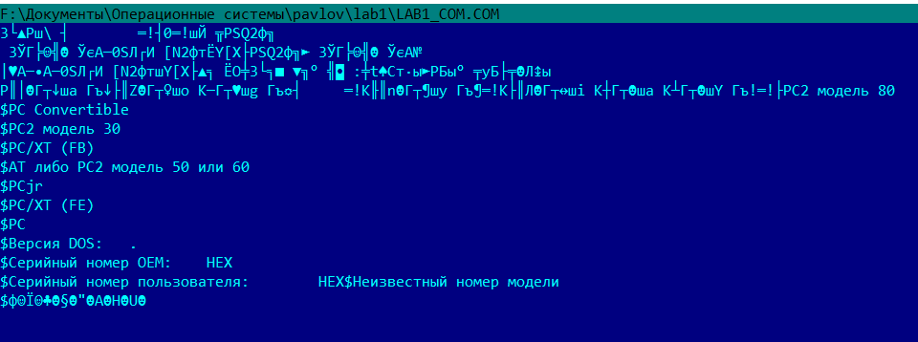
  - .COM модуль:

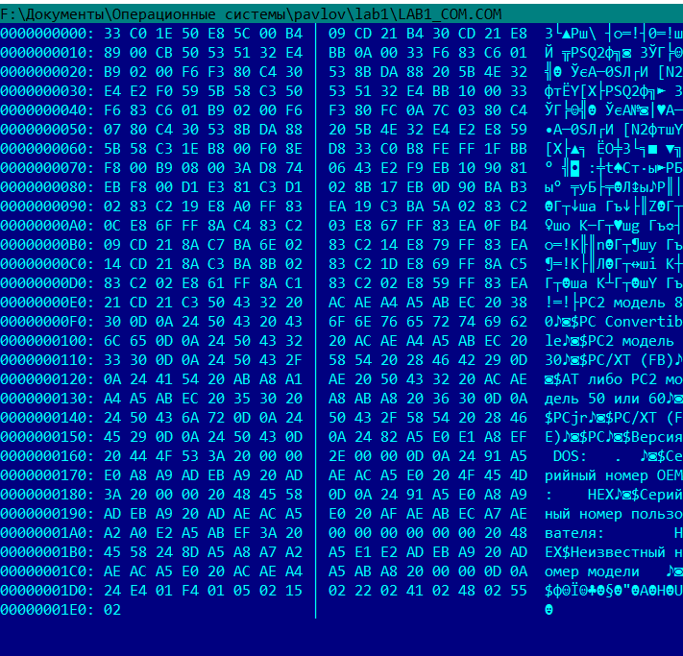

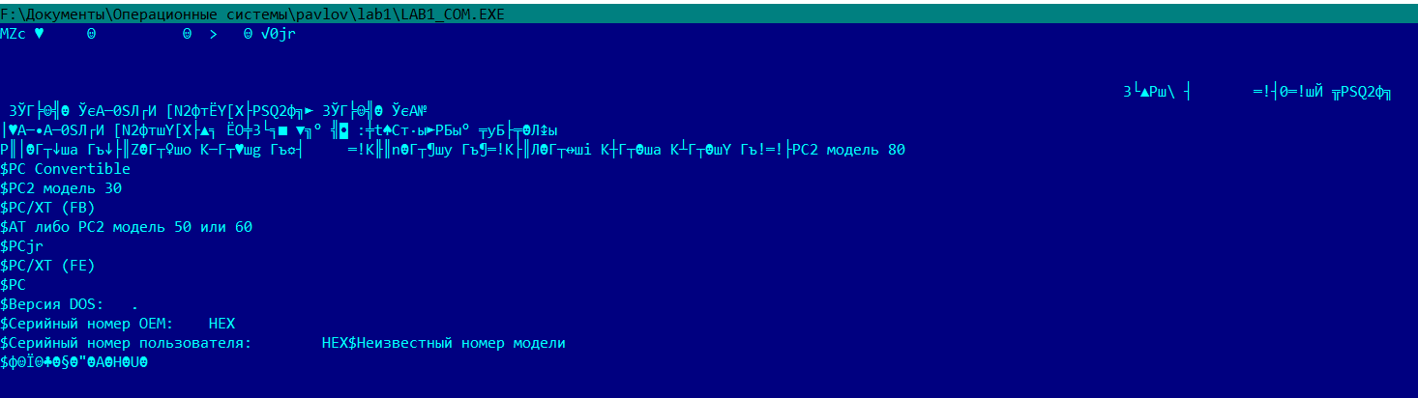
- «плохой» .EXE модуль:
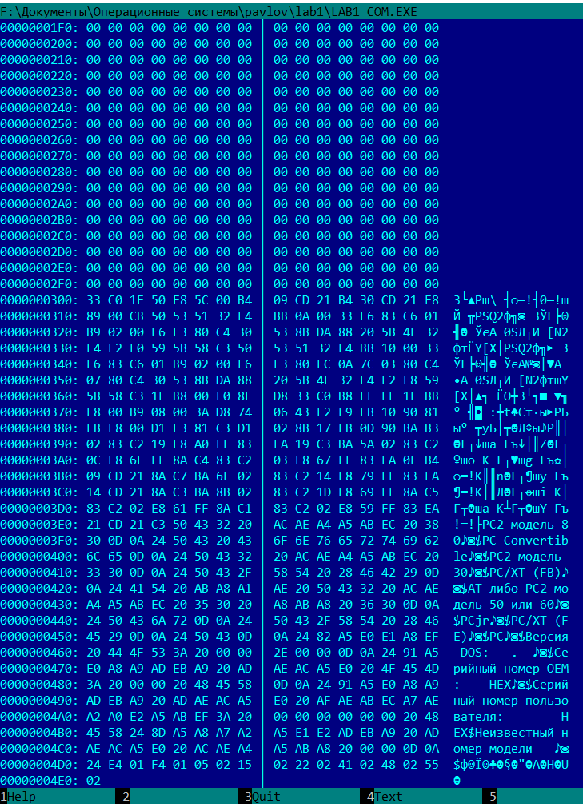

- «хороший» .EXE модуль:
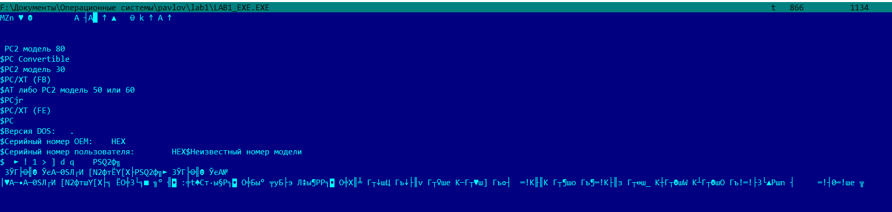
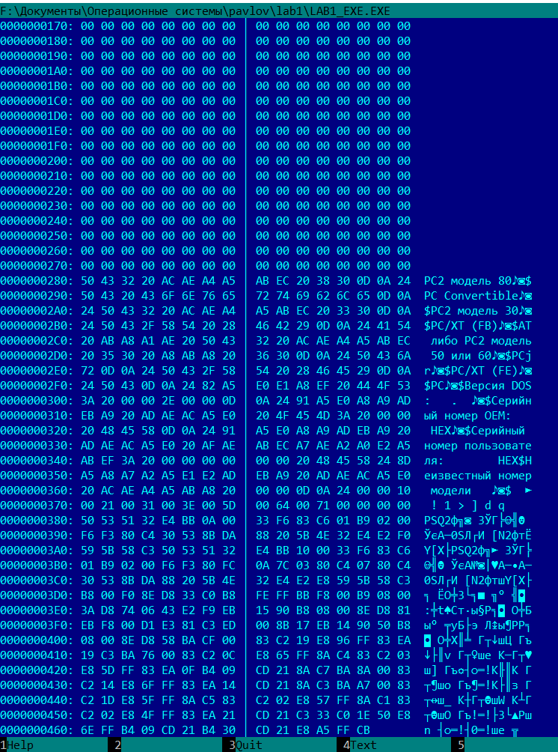

- Посредством отладчика TD выполнена загрузка .COM и .EXE модулей в ОП.
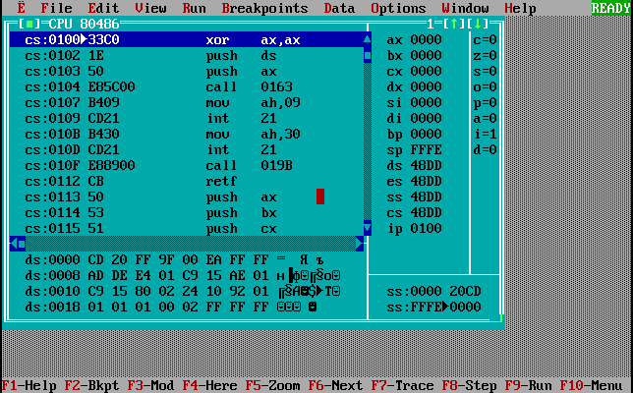
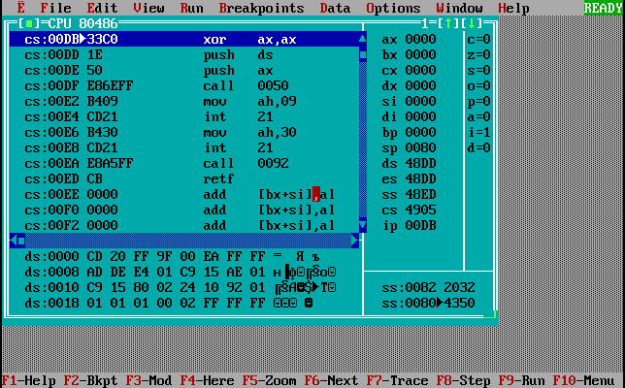
Ответы на контрольные вопросы.
Отличия исходных текстов .COM и .EXE программ
- COM-программа должна содержать один сегмент.
- EXE-программа может содержать более 1 сегмента, но сегмент кода обязательно должен быть описан.
- В тексте COM-программы обязательна директива org 100h. Она смещает IP на 256 байт вперёд (в начале единственного сегмента располагается PSP - префикс программного сегмента).
- Запрещены команды работы с 64-битными регистрами, обращение к памяти по адресу, большему, чем 0FFFFh, и т. п. - то есть все действия программы ограничены блоком памяти размером 64 Кбайт.

Отличия форматов файлов COM и EXE модулей
- COM-файл представляет собой набор машинных команд и данных. Код располагается с нулевого адреса (не учитывая смещения на 100h от начала).
- «Плохой» EXE-файл был дополнен таблицей настроек, которая располагается с нулевого адреса, при этом машинный код (данные идут за ним) располагается с адреса 300h, что позволяет предположить, что 256₁₀ или 100h байт, начиная с 200h — это те 100h байт, которые были зарезервированы под ранее упомянутый PSP, который при запуске загружается в один с кодом сегмент.
- У «хорошего» EXE сегменты расположены в порядке их расположения в исходном коде, также сегменты данных и кода, расположенные рядом, расположены чуть ближе к началу, чем в плохом EXE (280h), поскольку под стек вручную выделяется 64 слова, т. е. 128₁₀ или 80h байт, а память под PSP не резервируется.

Загрузка COM модуля в основную память
- План загрузки:
  - Выделена память объёмом 64 кб
  - Данные программы помещены в выделенную область памяти
  - Сегментных регистры установлены в значение адреса сегмента (48DD), который указывает на PSP
  - SP установлен в FFFE (стек заполняется с конца сегмента)
  - В вершине стека расположено слово 0000
  - IP установлен в 100h
- С адреса 0 располагается PSP
- Сегментные регистры указывают на одну область памяти — единственный сегмент программы — и имеют одинаковые значения (48DD).
- Стек занимает весь сегмент, но заполняется с его конца, ему доступны EFFF адресов (0000 – FFFE), поскольку слово занимает 2 байта.

Загрузка «хорошего» EXE модуля в основную память
- Выделяется необходимый объём памяти, программа загружается в ОП, после чего пересчитываются ссылки, затем выполняется далёкий переход к CS:IP. Начальные значения сегментных регистров:
  - DS - 48DD
  - ES - 48DD
  - SS - 48EC
  - CS – 4905
- DS и ES указывают на начало сегмента PSP.
- Под стек выделяется фиксированное количество слов, на начало этого участка памяти устанавливается регистр SS, а SP указывает на его последнее слово.
- Директивой END. Значение соответствующего метке, на которую указывает директива, адреса сегмента, заносится в CS, а адреса смещения — в IP.

Выводы.
В результате выполнения лабораторной работы были исследованы структуры .COM и .EXE загрузочных модулей, а также структуры их исходных текстов.

ПРИЛОЖЕНИЕ А. ИСХОДНЫЙ КОД
- имя файла : lab1_com.asm

.model tiny

.code
org 100h

main proc far
xor ax, ax
push ds
push ax

call pctype
mov ah, 9
int 21h

mov ah, 30h
int 21h

call type_sys_info

retf
main endp

byte_to_dec proc near
push ax
push bx
push cx

xor ah, ah
mov bx, 10
xor si, si
add si, 1

mov cx, 2
c1:
div bl
add ah, '0'
push bx
mov bx, dx
mov [bx + si], ah
pop bx
dec si
xor ah,ah
loop c1

pop cx
pop bx
pop ax
retn
byte_to_dec endp

byte_to_hex proc near
push ax
push bx
push cx

xor ah, ah
mov bx, 16
xor si, si
add si, 1

mov cx, 2
c2:
div bl
cmp ah, 10
jl digit
add ah, 7
digit:
add ah, '0'
push bx
mov bx, dx
mov [bx + si], ah
pop bx
dec si
xor ah, ah
loop c2

pop cx
pop bx
pop ax
retn
byte_to_hex endp

pctype proc near
push ds
mov ax, 0F000h
mov ds, ax
xor ax,ax
mov ax, [0FFFEh]
pop ds

mov bx, 0F8h
mov cx, 8
check_array:
cmp bl, al
je eject
inc bx
loop check_array
jmp default

eject:
sub bx, 0F8h
shl bx, 1
add bx, offset types_arr

mov dx, [bx]
jmp exit

default:
mov dx, offset defaultmessage
add dx, 25
call byte_to_hex
sub dx, 25

exit:
retn
pctype endp

type_sys_info proc near
mov dx, offset dosver
add dx, 12
call byte_to_dec

mov al, ah
add dx, 3
call byte_to_dec
sub dx, 15

mov ah, 9
int 21h

mov al, bh
mov dx, offset oems
add dx, 20
call byte_to_hex
sub dx, 20

int 21h

mov al, bl
mov dx, offset users
add dx, 29
call byte_to_hex
mov al, ch
add dx, 2
call byte_to_hex
mov al, cl
add dx, 2
call byte_to_hex
sub dx, 33

int 21h

retn
type_sys_info endp

pctype1 db 'PC2 модель 80', 13, 10, '$'
pctype2 db 'PC Convertible', 13, 10, '$'
pctype3 db 'PC2 модель 30', 13, 10, '$'
pctype4 db 'PC/XT (FB)', 13, 10, '$'
pctype5 db 'AT либо PC2 модель 50 или 60', 13, 10, '$'
pctype6 db 'PCjr', 13, 10, '$'
pctype7 db 'PC/XT (FE)', 13, 10, '$'
pctype8 db 'PC', 13, 10, '$'

dosver db 'Версия DOS: ', 2 dup(?), '.', 2 dup(?), 13, 10, '$'
oems db 'Серийный номер OEM: ', 2 dup(?), ' HEX', 13, 10, '$'
users db 'Серийный номер пользователя: ', 6 dup(?), ' HEX$'

defaultmessage db 'Неизвестный номер модели ', 2 dup(?), 13, 10, '$'

types_arr dw pctype1, pctype2, pctype3, pctype4, pctype5, pctype6, pctype7, pctype8

end main

- имя файла : lab1_exe.asm

AStack segment stack
dw 64 dup(?)
AStack ends

data segment
pctype1 db 'PC2 модель 80', 13, 10, '$'
pctype2 db 'PC Convertible', 13, 10, '$'
pctype3 db 'PC2 модель 30', 13, 10, '$'
pctype4 db 'PC/XT (FB)', 13, 10, '$'
pctype5 db 'AT либо PC2 модель 50 или 60', 13, 10, '$'
pctype6 db 'PCjr', 13, 10, '$'
pctype7 db 'PC/XT (FE)', 13, 10, '$'
pctype8 db 'PC', 13, 10, '$'

dosver db 'Версия DOS: ', 2 dup(?), '.', 2 dup(?), 13, 10, '$'
oems db 'Серийный номер OEM: ', 2 dup(?), ' HEX', 13, 10, '$'
users db 'Серийный номер пользователя: ', 6 dup(?), ' HEX$'

defaultmessage db 'Неизвестный номер модели ', 2 dup(?), 13, 10, '$'

types_arr dw pctype1, pctype2, pctype3, pctype4, pctype5, pctype6, pctype7, pctype8 ; массив строк
data ends

code segment
assume ss:AStack, cs:code, ds:data

byte_to_dec proc near
push ax
push bx
push cx

xor ah, ah
mov bx, 10 ; делитель
xor si, si
add si, 1 ; заполняется с конца

mov cx, 2
c1:
div bl
add ah, '0' ; получается код соответствующей цифры
push bx
mov bx, dx
mov [bx + si], ah ; заносим символ в строку
pop bx
dec si
xor ah,ah
loop c1

pop cx
pop bx
pop ax
retn
byte_to_dec endp

byte_to_hex proc near
push ax
push bx
push cx

xor ah, ah
mov bx, 16
xor si, si
add si, 1

mov cx, 2
c2:
div bl
cmp ah, 10
jl digit
add ah, 7 ; всё аналогично, но если цифра >= 10,
digit: ; дополнительно прибавляется 7, и получается код соответствующей буквы
add ah, '0'
push bx
mov bx, dx
mov [bx + si], ah
pop bx
dec si
xor ah, ah
loop c2

pop cx
pop bx
pop ax
retn
byte_to_hex endp

pctype proc near
mov ax, 0F000h
mov ds, ax
xor ax,ax ; проверка предпоследнего байта ROM BIOS
mov ax, [0FFFEh]

mov bx, 0F8h
mov cx, 8
check_array: ; проверка типа ПК на соответствие имеющимся
cmp bl, al
je eject ; если соответствует
inc bx
loop check_array
jmp default ; если не подогёл ни один

eject:
mov ax, data
mov ds, ax
sub bx, 0F8h
shl bx, 1
add bx, offset types_arr ; получение нужной строки

mov dx, [bx]
jmp exit

default:
push ax
mov ax, data
mov ds, ax
pop ax
mov dx, offset defaultmessage ; запись номера в сообщение о неизвестном типе ПК
add dx, 25
call byte_to_hex
sub dx, 25

exit:
retn
pctype endp

type_sys_info proc near
mov dx, offset dosver
add dx, 12
call byte_to_dec

mov al, ah
add dx, 3
call byte_to_dec
sub dx, 15

mov ah, 9
int 21h

mov al, bh
mov dx, offset oems ; последовательное занесение байтов
add dx, 20 ; с информацией о системе в AL
call byte_to_hex ; и перевод в нужные СС с записью в строки
sub dx, 20

int 21h

mov al, bl
mov dx, offset users
add dx, 29
call byte_to_hex
mov al, ch
add dx, 2
call byte_to_hex
mov al, cl
add dx, 2
call byte_to_hex
sub dx, 33

int 21h

retn
type_sys_info endp

main proc far
xor ax, ax
push ds
push ax

call pctype ; получение типа ПК и вывод на экран
mov ah, 9
int 21h

mov ah, 30h ; получение информации о версии ОС
int 21h

call type_sys_info ; её вывод на экран

retf
main endp
code ends
end main

